Presenttips med julstjärnor
Inför advent är jakten på bra presenter större än någonsin och en julstjärna kan bara inte bli fel. För vem blir inte glad av en färgstark växt i en vacker förpackning eller varför inte i en hemmagjord kruka? Följande idéer är lätta att ta efter och det krävs varken mycket tid eller skicklighet.
Glatt och effektfullt julstjärnearrangemang

Garanterad wow-effekt: Ett perfekt alternativ när du vill ge bort en annorlunda present som kan fixas på nolltid. Du behöver varken sax, lim eller papper för denna hemmagjorda julstjärnepresent. Köp bara hem massor av julstjärnor i olika färger och ställ dem tätt i en grund skål eller på en bricka. Blanda gärna färger, ju fler färger desto vackrare effekt!
Odlartips: När du vattnar julstjärnorna tänk på att hälla bort eventuellt överskottsvatten från brickan/skålen så att det inte blir för blött.

Vackert inslagen gå-bort-present
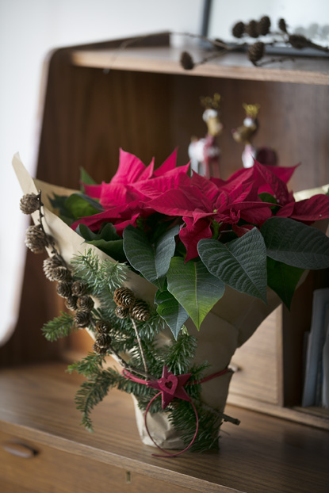
Att skapa en personlig present kan vara svårt, men rätt förpackad kan du skapa en personlig present av en enkel julstjärna. Ta en klassisk julstjärna i kruka och slå in den i ett enkelt presentpapper. Dekorera med grankvistar och grankottar och fäst ett juligt band om. Om du vill kan du göra presenten ännu personligare genom att skriva en liten hälsning på pappret.
Odlartips: Julstjärnor är värmeälskande växter. Temperaturer under 15 grader och kallt drag är därför inte bra för dem. Innan du tar med presenten ut, glöm inte att linda in den, tex i en tidning!

Sista-minuten-present: en julstjärna klädd i tidningspapper
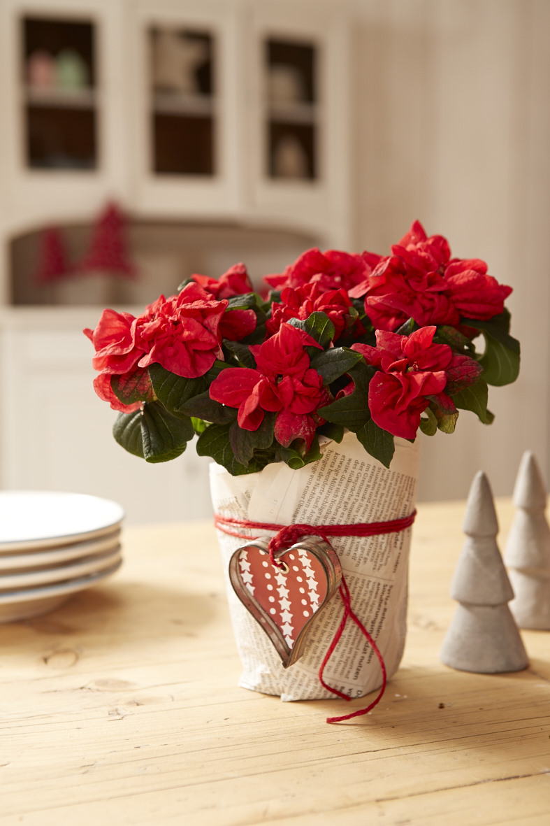
Denna variant på julstjärna är lika enkel att göra som den är fin, och även du som inte är van att pyssla kommer garanterat att lyckas. Ett stort plus är att de flesta material för att göra presenten redan finns i de flesta hem. En gammal kruka, gårdagens tidning, en hjärtformad pepparkaksform, kartong, band, omslagspapper, lim och sax är allt som behövs för att skapa en personlig present. Börja med att linda en tidning runt krukan. Klipp till pappret på botten för att sedan vika in det. Klipp sedan till en bit kartong i form av ett hjärta, antingen på fri hand eller med hjälp av en pepparkaksform. Därefter limmar du fast ett fint papper på båda sidorna av kartongbiten och hänger sedan fast hjärtat på krukan med ett matchande band.

För mer information och inspiration om julstjärnor, besök

www.stars-for-europe.com eller www.blomsterframjandet.se
Här hittar du också bilder för gratis nerladdning. Användning av text och bilder är gratis vid omnämnande av Blomsterfrämjandet/Stars for Europe; var god förmedla en kopia.
Presskontakt:
Blomsterfrämjandet, Livlandsgatan 111, 122 37 Enskede, info@blomsterframjandet.se
Malin Hidesäter 0736 585 818 & Erika Wallin 0708 690 567
Stars for Europe
Stars for Europe (SfE) är ett marknadsföringsinitiativ som grundades av de europeiska julstjärneförädlarna Dümmen Orange och Selecta One, och som stöds av Beekenkamp B.V. och MPN Flowers. Initiativet skapades år 2000 med målet att främja och säkerställa långsiktig europeisk julstjärneförsäljning. Stars for Europe-aktiviteter förekommer idag i 16 europeiska länder. I Sverige och fem andra länder stöds marknadsaktiviteterna av EU inom kampanjen "Stars Unite Europe".

Innehållet i detta pressmeddelande representerar endast författarens synpunkter och är hens eget ansvar. Europeiska kommissionen och Genomförandeorganet för konsument-, hälso-, jordbruks- och livsmedelsfrågor (CHAFEA) tar inget ansvar för hur informationen däri används.

